**LENGUA CASTELLANA Y COMUNICACIÓN**

**Prof. Mg. DONNINA KALLSEN**

**Guía de actividades- clase 8**

**UNIDAD III - ORTOGRAFÍA ESPAÑOLA**

**-** **La redacción: concepto, estilos, formatos, niveles, cualidades, defectos.**

**-Modalidades de redacción.**

**-Procedimientos para redactar**

**Prof. Donnina Kallsen**

**Capacidades de la UNIDAD III**

* Aplica la normativa ortográfica de la lengua española, teniendo en cuenta sus características.
* Presenta el texto de manera adecuada y correcta, sin errores ortográficos

**GUIA DE ACTIVIDAD – Clase 8**

**Retroalimentación de contenidos**

**Observa la escena y redactar** 5 oraciones donde se va a aplicar el uso de los siguientes signos de puntuación: mayúscula, punto, coma, punto y coma, dos puntos, y comilla.

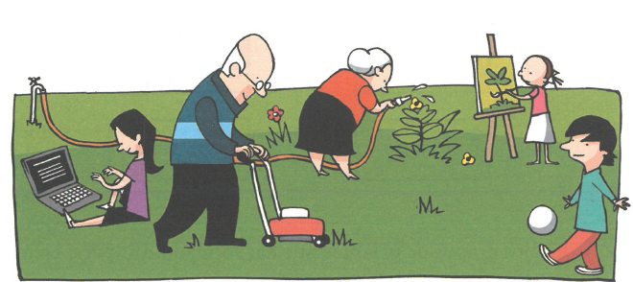1..

1.

2.

3.

4.

5.

2. Redacta una solicitud solicitando una beca de estudio

3. Redacta una solicitud de pedido de descuento en los impuestos de tu casa en la municipalidad de un distrito.

**Material de apoyo:**

* **Cómo redactar una nota:**

[**https://www.youtube.com/watch?v=lPNRIR0dePE&ab_channel=TutosPapu**](https://www.youtube.com/watch?v=lPNRIR0dePE&ab_channel=TutosPapu)